Презентация элективных курсов.

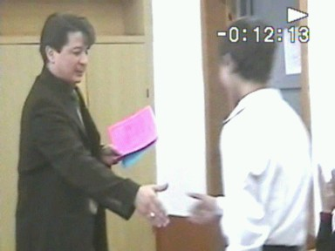

Для проведения итоговой аттестации по результатам изучения элективного курса учителя использовали специальную зачетную работу в форме презентации на «Лучшую творческую работу учащихся», где ученики представили свои исследовательские работы в форме рефератов проблемного изложения.
Экспертная комиссия в составе:
- Макулов С.И. – и.о директора школы
- Билялова Д.Б. - ЗДУВР
- Махамбетова Н.А. – ЗДУВР
- Ахмадова З.Д. – ЗДВР
- Исенова А.Н. – учитель химии

При оценивании творческих работ элективных курсов комиссия учитывала следующие критерии:
- Аргументированность выбора темы
- Овладение методами научного познания
- Выстраивание гипотезы выступления
- Пути решения проблемного изложения
- Применение видов и форм доказательства
- Практическая направленность и значимость выполненной работы

Интересные творческие работы были представлены учащимися на конкурс по химии, как «Казахстанский электролизный завод», выполненный учениками 9-х классов Ахмедовой Д. и Гарбузняк А.; «Металлы жизни» - Мухамеджанова А. и Петракова Д. (9 «Б» кл.); «Химические элементы, которые всегда с тобой» - Жайлауова А. (9 «Б» кл.); «Химические элементы в организме человека» - Сальменова А. (9 «Б» кл.) . Комиссия отметила творческие работы учащихся по химии на «отлично», так как учащиеся смогли раскрыть материал, показали уровень творчества, оригинальность темы, подходов, найденных решений. Их выступление сопровождалось с использованием современного интерактивного оборудования. Учащиеся показали познавательный интерес к химии за счет расширения представления о мире металлов в живой и неживой природе для дальнейшей профориентации и развития активной позиции в различных жизненных ситуациях.
Учащиеся, посещавшие элективный курс «Культура и религиозные верования на территории Казахстана» представили следующие творческие работы: «Религиозные верования эпохи бронзы» - Юдина А. (8 «А» кл.); «Распространение ислама на территории Казахстана» - Демченко О, Демченко Г (8 «Б» кл.); «Национальная одежда казахов» - Дойнеко О (8 «Б» кл.); «Великий Шелковый путь и его влияние на культуру кочевников» - Вахрушев М. (8 «А» кл.). Перечисленные работы были оценены комиссией на «хорошо». Лучшие творческие работы по географии экспертная комиссия выделила: Паршукова М. «Разливы ртути в Павлодаре» (9 «А» кл.); Политыко А. «Ртутное загрязнение и его исследование» (9 «Б» кл.); Тайлакова М. «Экология в законе» (9 «Б» кл.); Сандыбаева А. «Экологические проблемы области» (9 «А» кл.)
Экспертная комиссия подошла дифференцированно к вручению сертификатов. Учащиеся, чьи творческие работы были оценены на «отлично», получили сертификаты красного цвета; на «хорошо» - розового цвета; на «удовлетворительно» - голубого цвета.
Из выступлений учащихся можно сделать следующие выводы, что они смогли применить опыт творческой деятельности, полученный на элективных курсах, при решении новых задач. Умеют проблемно излагать знания, решать различные познавательные задачи, выполнять учебные исследовательские задания.

Махамбетова Н.А. – зам.директора ГУ «СОШ №23» г.Павлодара

